|  |  |
| --- | --- |
| **Billeterie** | //10 points |

**Étape 1** : Récupérer le composant Billeterie. Intégrez le composant à un projet React en prenant soin d’installer les modules nécessaires. Vous devriez avoir le résultat suivant au démarrage:

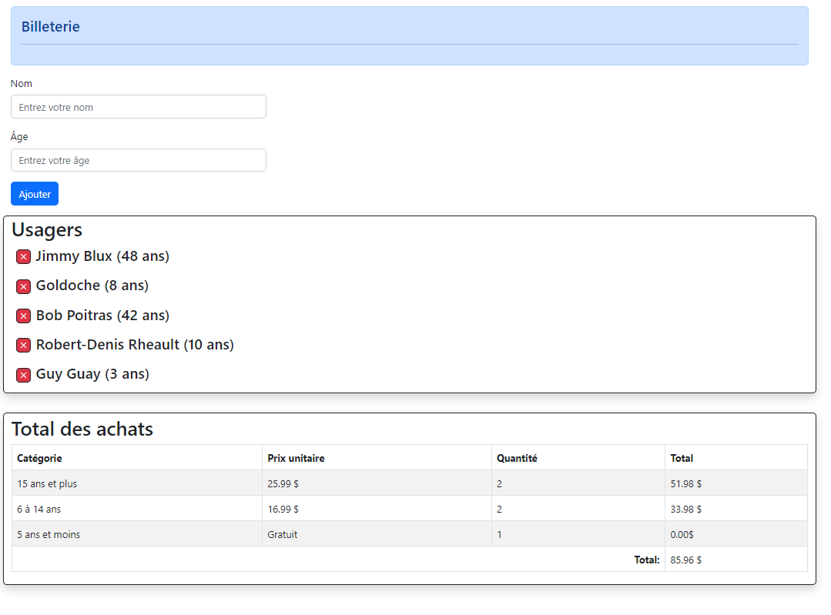

**Étape 2** : À l’intérieur du composant Billeterie, utilisez le hook useState pour ajouter les états nécessaires pour contrôler le formulaire.

**Étape 3** : Toujours à l’intérieur du composant Billeterie, utilisez le hook useState pour ajouter un état nommé usagers dont la valeur par défaut est definitionUsagers**.**

**Étape 4** : En cliquant sur « Ajouter » faites-en sorte que les informations du formulaire soient ajoutées à l’état usagers et réinitialisez les champs du formulaire. Validez que les champs ont le bon format et ne sont pas vides.

**Étape 5** : Créez un composant React « ListeUsagers » dans le fichier ListeUsagers.js et placez-y le code de la section « Usagers » (conservez uniquement le code à l’intérieur du composant Col). Intégrez correctement ce composant React à votre projet en lui passant en paramètre l’état usagers.

**Étape 6** : Dans le composant « ListeUsagers », utilisez une boucle pour afficher correctement les usagers passés en paramètre.

**Étape 7 :** Mettez en place des fonctions de rappel pour faire en sorte qu’un clic sur le X rouge retire l’usager correspondant de l’état usagers.

**Étape 8** : Créez un composant React « TotalAchats » dans le fichier TotalAchats.js et placez-y le code de la section « Total des achats » (conservez uniquement le code à l’intérieur du composant Col). Intégrez correctement ce composant React à votre projet en lui passant en paramètre l’état usagers.

**Étape 9** : À partir de l’état usagers, remplissez correctement le tableau dans la section « Total des achats » en comptant les personnes de 15 et plus, de 6 à 14 ans et de moins de 5 ans. Calculez et affichez le prix total final et par catégorie**.**